Die Digitalisierung der Stadtentwicklung

Hessens erstes interaktiv - virtuelles Wohnquartier in 3D

YourVoice macht Entwicklungsprozesse auf der Mainhöhe in Kelsterbach erlebbar und lädt zur Teilnahme ein
Hybride Präsentation Fritz-Treutel-Haus Kelsterbach, 10. 03. 2022, 15:00 Uhr
Mit YourVoice hat die ProjektStadt, Integrierte Stadtentwicklung, Frankfurt am Main, eine Web-Applikation entwickelt, die Stadtentwicklungsprozesse virtuell erlebbar macht und Kommunikationsprozesse maßgeblich vereinfacht. Die Anwendung ermöglicht digitale Bürgerbeteiligung auf einem neuen Level: Durch ein interaktiv nutzbares 3D-Modell wird ein virtuelles Umfeld geschaffen, in dem sich Bürgerinnen und Bürger leicht orientieren, zu Planungen und Entwürfen äußern oder eigene Ideen einbringen können. Durch die dreidimensionale Darstellung bestehender räumlicher Strukturen werden komplexe Planungen veranschaulicht und Entwicklungsprozesse greifbar gemacht.
„Die Zeit ist reif für die interaktive, digitale Bürgerbeteiligung. Natürlich bin ich stolz, dass wir diese Plattform als erste in Deutschland für die Städtebauförderung entwickelt haben und kein anderer Dienstleister“, so Marion Schmitz-Stadtfeld, die die Produktentwicklung von YourVoice bei der ProjektStadt verantwortet. Kelsterbach ist eine der prosperierenden Städte Hessens. Nur da wo Innovation ist, kann man auch so etwas an einem Standort ausprobieren.“

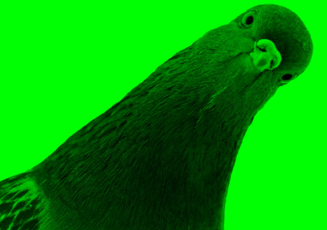
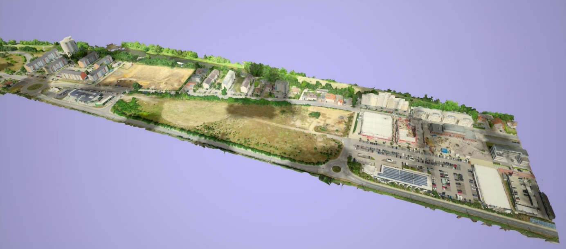

Auf der Mainhöhe, einem Stadtteil der hessischen Stadt Kelsterbach, kommt die YourVoice-Anwendung im Frühjahr 2022 erstmals in vollem Funktionsumfang zum Einsatz: Neben Bildern und Videos, die den bisherigen Entwicklungsprozess im Städtebauförderprogramm Sozialer Zusammenhalt dokumentieren, eingebetteten Links zu ergänzenden Angeboten und einem Lexikon-Eintrag über die Geschichte des Standorts können Lagepläne zukünftiger Maßnahmen und 3D-Modelle geplanter Bebauung in das virtuelle Quartier projiziert werden. Außerdem wird den Bürgerinnen und Bürgern die Möglichkeit geboten, Stellung zu einzelnen Maßnahmen per Kommentar und Rating-Skala zu beziehen. Bürgermeister Manfred Ockel konstatiert: „Es ist wichtig, dass auf dem Gebiet der kommunalen Bürgerbeteiligung innovative Herangehensweisen gewagt werden, um neue Anreize zu setzen und zukünftig noch mehr Menschen zur Mitwirkung an gesellschaftlichen Entscheidungen zu bewegen. Interaktivität bedeutet eine erhebliche Chance auf Steigerung von Frequenz und Qualität.“

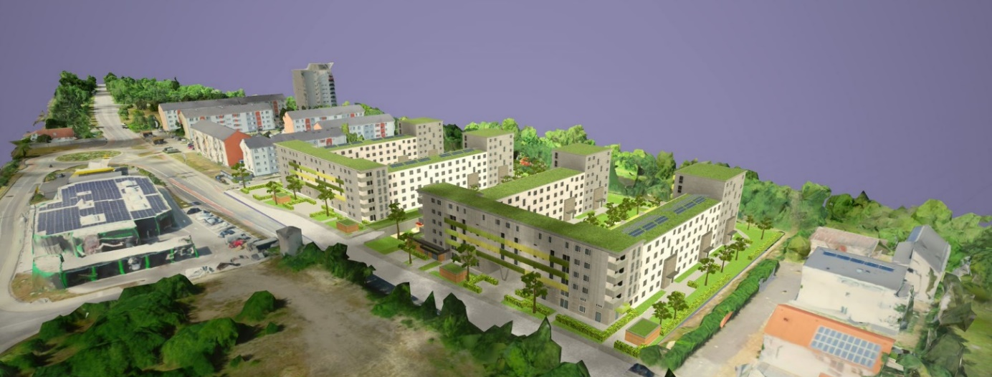

Felix Assmann, Projektleiter der Integrierten Stadtentwicklung ergänzt: „Generell kann die YourVoice-Applikation für alle Formen raumbezogener Kommunikation eingesetzt werden und bietet sich damit beispielsweise auch für die Mieterbeteiligung oder zur Immobilienvermarktung an. Durch die 3D-Darstellung geplanter Bauprojekte in einer realistisch gestalteten virtuellen Umgebung erhalten Bürger, Politik, Mieter und Investoren einen lebensechten Eindruck zukünftiger Planungen und können Entscheidungen besser verifizieren.“
Durch die technische Bereitstellung gesellschaftlicher Teilhabe- und Mitbestimmungsformate liefert YourVoice zudem einen Beitrag zur Demokratisierung räumlicher Planungs- und Entscheidungsprozesse durch eine völlig neue Reichweite und Frequenz. Dabei wird den Bürgerinnen und Bürgern über eine Kommentarfunktion und eine Bewertungsskala die Gelegenheit geboten, zu einzelnen Maßnahmen Stellung zu beziehen.
Nachdem das 3D-Tool bereits im letzten Jahr, im Rahmen des Realisierungswettbewerbs Kelsterbach Südpark, erstmalig zum Einsatz kam, wurden für die Anwendung in der Mainhöhe eine Reihe technischer Anpassungen vorgenommen. So bietet das Web-Engine neben einer optimierten Nutzeroberfläche nun auch die Möglichkeit, dreidimensionale Modelle zukünftiger Bauwerke in den räumlichen Bestand zu projizieren und in Echtzeit zu erleben und sie interaktiv zu bewerten oder dazu zu diskutieren. „Es war von Anfang an unser Anliegen, von abstrakten Plänen und Konzepten wegzukommen, um den Menschen Entwicklungen in ihrer Nachbarschaft möglichst anschaulich und realitätsnah zu vermitteln“, erläutert Nicolaus Traut von der Integrierten Stadtentwicklung das zugrundeliegende Leitbild des Web-Angebots für das von ihm als Projektleiter betreute Quartier im Städtebauförderprogramm Sozialer Zusammenhalt.
Ab dem 10. März 2022 wird die Nutzung des interaktiven 3D-Wohnquartiers für Interessierte freigeschaltet. Unter dem folgenden Link können sich Pressevertreter schon vorab für die Beteiligung auf YourVoice-Mainhöhe registrieren:
https://mainhoehe.yourvoice-projektstadt.de/
Ansprechpartnerin
Marion Schmitz-Stadtfeld | Leiterin
Integrierte Stadtentwicklung | ProjektStadt
Tel.: +49 (0) 69 678674-1142
Marion.Schmitz-Stadtfeld@nh-projektstadt.de
Hintergrund
Die „Mainhöhe“ wurde im Jahr 2014 unter dem Namen „An der Niederhölle“ in das Städtebauförderprogramm „Soziale Stadt – Investitionen im Quartier“, seit 2020 unter den Namen „Sozialer Zusammenhalt“ aufgenommen. Dies zielte darauf ab, das Wohnviertel in baulicher, wirtschaftlicher, ökologischer und sozialer Hinsicht weiterzuentwickeln, um es zu einem modernen, lebenswerten und vielfältigen Stadtteil werden zu lassen. Hierfür wurde zunächst eine Analyse der Bestandssituation vorgenommen. Anschließend wurden Ziele und Maßnahmen erarbeitet, die es nun Schritt für Schritt umzusetzen gilt. Dies alles wurde in einem integrierten Stadtentwicklungskonzept schriftlich zusammengefasst.
Zentraler Bestandteil des gesamten Vorgehens war die Einbindung der Betroffenen, also der Bewohnerinnen und Bewohner des Stadtteils, deren Meinungen, Vorschläge und Ideen als „Experten vor Ort“ elementar für eine nachhaltige Entwicklung sind.

Aktuell
Mit dem neuen Bürgertreff gibt es einen stark nachgefragten Ort für soziale Angebote und nachbarschaftliche Veranstaltungen. Der Ausbau des Fahrradweges und des Stegs zum Leinenpfad sorgen für eine bessere (vor allem sicherere) Anbindung an das Mainufer. Die Umgestaltungen und Nachnutzungen des brachliegenden ENKA-Areals bereichern das kulturelle Leben und die Einkaufsmöglichkeiten im Quartier. Zudem wurden ein Internetauftritt und ein Facebook-Account der Mainhöhe ins Leben gerufen, über den sich die Bewohnerinnen und Bewohner digital vernetzen und über Veranstaltungen und Neuigkeiten informieren können. Darüber hinaus werden im Rahmen des Forschungsprojekts SuPra-Stadt verschiedene Vorhaben auf der Mainhöhe initiiert, um das gemeinschaftliche Miteinander und nachhaltige Lebens- und Verhaltensweisen gezielt zu fördern.

Ausblick
Die Entwicklung der Mainhöhe ist nicht abgeschlossen. Es stehen mit der Umgestaltung der Rüsselsheimer Straße, des Mainufer-Vorlands und dem Neubau der Wohnbebauung in den nächsten Jahren weitere wichtige Maßnahmen an. Mit der Plattform Your Voice – Kelsterbach Mainhöhe stellen die ProjektStadt und die Stadt Kelsterbach ein digitales Angebot bereit, in dem interessierte Einwohnerinnen und Einwohner die Gelegenheit haben, das Gebiet virtuell zu erkunden, sich über bisherige und zukünftige Entwicklungen zu informieren sowie interaktiv ihre Meinung und eigenen Ideen einzubringen.

